ICS

中国电机工程学会标准
CSEE
T/CSEE ****—202*
额定电压35kV（U_{m}=40.5kV）及以下
交联聚乙烯绝缘电力电缆模塑
熔接接头技术规范
（征求意见稿）
Technical requirements on mould melt joints of cross-linked polyethylene insulated power cables with rated voltages up to 35kV (U_{m} = 40.5kV)

202*-**-**发布
202*-**-**实施
中国电机工程学会 发布

目 次
目 次 I
前 言 II
1 范围 1
2 规范性引用文件 1
3 术语和定义 1
4 使用条件 2
5 产品命名 3
6 技术要求 4
7 试验 5
8 检验验收规则 6
9 包装、运输及贮存 6
10 产品安装要求 7
附录A（资料性附录）模塑熔接接头典型结构 8
附录B（规范性附录）可交联型绝缘材料和半导电材料的主要性能要求 10
附录C（规范性附录）模塑熔接接头安装配套材料明细 11

前 言
本文件按照《中国电机工程学会标准管理办法（暂行）》的要求，依据 GB/T 1.1-2020《标准化工作导则 第1部分：标准化文件的结构和起草规则》的规定起草。
本文件的某些内容可能涉及专利。本文件的发布机构不承担识别这些专利的责任。
本文件由中国电机工程学会提出。
本文件由中国电机工程学会高电压专业委员会技术归口和解释。
本文件起草单位：
本文件主要起草人：
本文件为首次发布。
本文件在执行过程中的意见或建议反馈至中国电机工程学会标准执行办公室（地址：北京市西城区白广路二条1号，100761，网址：http：//www.csee.org.cn，邮箱：cseebz@csee.org.cn）。
额定电压35kV(U_{m}=40.5kV )及以下交联聚乙烯绝缘电力电缆
模塑熔接接头技术规范

  - 范围
本文件规定了额定电压35kV(U_{m} =40.5kV)及以下交联聚乙烯绝缘电力电缆模塑熔接接头的使用环境、技术要求、试验、检验规则和包装、运输及贮存。
本文件适用于额定电压35kV(U_{m} =40.5kV)及以下交联聚乙烯绝缘电力电缆模塑熔接接头。
  - 规范性引用文件
下列文件对于本文件的应用是必不可少的。凡是注日期的引用文件，仅注日期的版本适用于本文件。凡是不注日期的引用文件，其最新版本（包括所有的修改单）适用于本文件。
GB/T 156 标准电压
GB/T 191 包装储运图示标志
GB/T 528-2009 硫化橡胶或热塑性橡胶拉伸应力应变性能的测定
GB/T 1040.3-2006 塑料 拉伸性能的测定 第3部分：薄膜和薄片的试验条件
GB/T 1408.1-2016 绝缘材料电气强度试验方法 第1部分：工频下试验
GB/T 1409-2006 测量电气绝缘材料在工频、音频、高频(包括米波波长在内)下电容率和介质损耗因数的推荐方法
GB/T 3048.3-2007 电线电缆电性能试验方法 第3部分：半导电橡塑材料体积电阻率试验
GB/T 3956 电缆的导体
GB/T 6543 运输包装用单瓦楞纸箱和双瓦楞纸箱
GB/T 12706.2 额定电压1kV（U_{m}=1.2kV）到35kV（U_{m}=40.5kV）挤包绝缘电力电缆及其附件第2部分：额定电压6kV（U_{m}=7.2kV）到30kV（U_{m}=36kV）
GB/T 12706.3 额定电压1kV（U_{m}=1.2kV）到35kV（U_{m}=40.5kV）挤包绝缘电力电缆及其附件第3部分：额定电压35kV（U_{m}=40.5kV）电缆
GB/T 12706.4 额定电压1kV（U_{m}=1.2kV）到35kV（U_{m}=40.5kV）挤包绝缘电力电缆及附件 第4部分：额定电压6kV（U_{m}=7.2kV）到35kV（U_{m}=40.5kV）电力电缆附件试验要求
GB/T 18889-2002 额定电压6kV（Um=7.2kV）到35kV（Um=40.5kV）电力电缆附件试验方法
GB/T 30776-2014 胶粘带拉伸强度与断裂伸长率的试验方法
GB/T 31838.2-2019 固体绝缘材料 介电和电阻特性 第2部分：电阻特性（DC方法）体积电阻和体积电阻率
GB 50150 电气装置安装工程 电气设备交接试验标准
JB/T 10740.2 额定电压6kV(Um=7.2kV)到35kV(Um=40.5kV)挤包绝缘电力电缆冷缩式附件第2部分：直通接头
  - 术语和定义
下列属于和定义适用于本文件
3.1
模塑熔接接头 mould melt joint
采用模塑熔接技术手段，使用颗粒料预制带材，现场绕包加温加压熔接。按照所连接电缆本体结构完成等效连接，接头处的导体、导体屏蔽、主绝缘与电缆的相对应的结构层熔融结合，无应力锥和材料界面，使电缆接头主体部分与完整的电缆线芯结构一致。
3.2
直通接头 straight joint
连接两根电缆形成联系电路的附件。在本部分中特指接头的绝缘屏蔽、金属屏蔽与被连接电缆的相应屏蔽层在电气上连续的接头。
3.3
绝缘接头 sectionalizing joint
将被连接电缆的金属套、金属屏蔽和绝缘屏蔽在电气上保持断开（不连续）的接头。
3.4
放热焊接 cadweld
利用金属化合物化学反应热作为热源，通过过热的（被还原）熔融金属，直接或间接加热工作，在特制的石墨模具的型腔中形成一定形状、尺寸，符合工程需求的熔焊接头。
3.5
干式交联 dry-type cross-linked
采用聚乙烯绝缘材料，通过加热加压完成聚乙烯绝缘材料的分子交联。
3.6
整体钎焊 integral brazing
采用比电缆导体（铜或铝）熔化温度低的填充材料作钎料, 将电缆导体和钎料加热到高于钎料液相线而低于导体固相线的温度, 利用液态钎料在导体钎焊界面间隙中或表面上润湿, 填充钎焊间隙并与导体相互作用(溶解、扩散或界面反应等)实现一定形状和尺寸、符合连接需求的方法。
  - 使用条件
4.1 额定电压
本文件中模塑熔接接头的额定电压U₀/U（U_{m}）见表1。
在电缆和电缆附件的电压U₀/U（U_{m}）中：
U₀ ---电缆和电缆附件设计用的导体对地或金属屏蔽之间的额定工频电压；
U ---电缆和电缆附件设计用的导体之间的额定工频电压；
U_{m} ---设备可使用的最高系统电压的最大值（见GB/T 156）

表1 额 定 电 压 单位：kV
额定电压U | 相对地电压U₀ | 最高系统电压U_{m}
6 | 3.6 | 7.2
6 | 6 | 7.2
10 | 6 | 12
10 | 8.7 | 12
15 | 8.7 | 17.5
20 | 12 | 24
20 | 18 | 24
30 | 18 | 36
35 | 21 | 40.5
35 | 26 | 40.5
4.2 导体最高温度
模塑熔接接头导体工作温度应与电缆一致，正常运行时导体允许的长期最高工作温度为90℃，短路（最长持续时间5s）时导体最高温度为250℃。
4.3 使用环境条件
本文件中规定的模塑熔接接头适用于在下列环境条件下使用：
a）周围环境温度：-40℃～+40℃。
b）安装地点的海拔不超过5000m。
  - 产品命名
5.1 代号
5.1.1 系列代号
交联聚乙烯绝缘电缆……YJ
5.1.2 工艺特征
熔接式……M
5.1.3 接头类型
中间接头……J
5.1.4 电缆芯数
单芯……1
三芯……3
5.2 产品型号及命名
型号组成如图1所示。
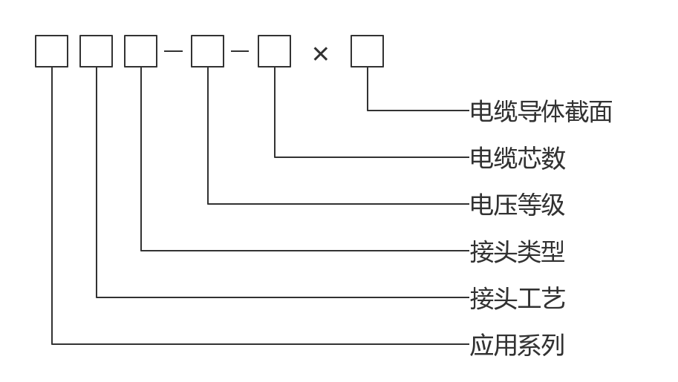

图1 电缆附件型号组成
本部分包括的附件产品型号和名称见表2.
表2 产品型号及名称
型号 | 产品名称
YJMJ-8.7/15-3×400mm² | 8.7/15kV 三芯400mm²交联聚乙烯绝缘电力电缆熔接式直通接头
YJMJ-26/35-1×630mm² | 26/35kV 单芯630mm²交联聚乙烯绝缘电力电缆熔接式直通接头

  - 技术要求
6.1 一般要求
6.1.1 模塑熔接接头的电气性能应符合GB/T 12706.4中第9章规定的要求。
6.1.2 模塑熔接接头的主体部分结构参见附录A
6.1.3 模塑熔接接头采用的可交联型绝缘材料和半导电材料的主要性能指标应符合附录B的规定。
6.1.4 模塑熔接接头的导体连接方式应根据导体材质选用合适的工艺方法，接头的导体屏蔽、绝缘层应与电缆的导体屏蔽、绝缘层实现融合，接头内部不能存在未融合的材料分层。
6.2 配套材料要求
6.2.1 模塑熔接接头安装材料宜配套供应，配套材料明细参见附录C。
6.2.2 放热焊接后的导体直流电阻应不大于相同长度相同截面积导体直流电阻的1.1倍。
6.2.3 接头导体屏蔽应为半导体材料，由挤包的半导电料或在导体上先包半导电尼龙带再绕包交联型半导电带组成。接头非金属绝缘屏蔽层可采用半导电涂漆及绕包半导电自粘带的方式制作。半导电屏蔽电阻率要求：在老化前和老化后，电阻率应不超过下列数值：
a）导体屏蔽：1000Ω•m；
b）绝缘屏蔽：500Ω•m；
6.2.4 接头过桥线应采用镀锡编织铜线。屏蔽接地线、屏蔽过桥线推荐截面积按表2规定选取，也可按与电缆金属屏蔽层截面积相一致的原则选取。当接头金属屏蔽层截面积大于电缆金属屏蔽层截面积时不需要安装接头过桥线。铠装接地线、铠装过桥线截面积应不小于16mm²。
安装用铜网屏蔽截面积应不小于电缆金属屏蔽层的截面积。接头的金属屏蔽接地与铠装接地之间应采取不低于内护套绝缘水平的绝缘措施。
表3 屏蔽接地线、屏蔽过桥线推荐截面积 单位：kV
电缆导体截面积  mm² |  | 屏蔽接地线、屏蔽过桥线推荐截面积  mm²
铜 | 铝 | 屏蔽接地线、屏蔽过桥线推荐截面积  mm²
400及以下 | 500及以下 | 25
500～800 | 630～1000 | 35

6.2.5 接头接地可以采取恒力弹簧卡接地线或者焊接地线的方式。其中240mm²及以上截面积的电缆接地在安装条件允许的情况下应采用焊接工艺。
6.2.6 采用恒力弹簧接地时，恒力弹簧应有足够的抱紧力，安装后绕包的恒力弹簧有效圈数大于3.5圈。大规格恒力弹簧宽度不小于20mm，厚度不小于0.5mm，小规格恒力弹簧宽度不小于15mm，厚度不小于0.3mm。材料应选用无磁或微磁材质。
6.2.7 接头外护套应具有相应的防水措施。
6.2.8 当用户有要求时，应提供相应的接头保护盒或机械保护层，接头保护盒或机械保护层应符合
JB/T 10740.2的规定。
6.3 制作工艺要求
6.3.1 电缆线芯导体连接采用等径焊接技术，且机械强度、载流能力满足电缆线路的要求，焊接后的导体直流电阻应不大于相同长度相同截面积导体直流电阻的1.1倍；导体焊接表面应光滑、清洁、不允许有损伤和毛刺，放热焊接接头应无贯穿性的气孔，每平方厘米剖面上不得超过1个气孔，单个气孔深度不超过焊接处导体的1/4直径，单最大单个气孔不得超过3mm。
6.3.2 导体焊接时应采取有效的散热措施，防止高温损伤电缆绝缘，距离焊接处最近的电缆绝缘断口的线芯导体温度在放热焊接时不超过90℃。
6.3.3 导体放热焊接时应采取有效的防烟雾颗粒的过滤装置。
6.3.4 接头导体屏蔽应为半导体材料，由挤包的半导电料或在导体上先包半导电尼龙带再绕包交联型半导电带组成，接头导体屏蔽层交联后应和电缆的导体屏蔽层、接头绝缘层熔融结合。
6.3.5 绝缘屏蔽应由非金属半导电层与金属层组合而成，金属层应包覆在每根绝缘线芯或缆芯的外面。
6.3.6 接头绝缘交联工艺为干式交联，采用专用仪器设备对交联参数进行控制，制作完成后接头绝缘层表面抛光（不低于600目砂纸抛光），接头绝缘层厚度应不小于所连接电缆的绝缘标称厚度，且顺滑过渡，接头绝缘层与电缆绝缘层熔融结合，接头绝缘层内部无可分离界面。
6.3.7 接头绝缘屏蔽层与接头绝缘层良好粘接，并与电缆本体绝缘屏蔽层均匀过渡，无需应力锥。
6.3.8 采用绝缘带材、防水带材、铠装带、热缩管、密封胶条等材料进行模塑熔接接头内外护套的制作，确保接头具备良好的密封性能。
  - 试验
7.1 试验类型
模塑熔接接头试验分为型式试验、抽样试验。
7.2 试验要求
a）除非特殊试验另有详细规定，试验应在环境温度20℃±15℃下进行；
b）工频试验电压的频率应为49Hz～61Hz，波形应基本为正弦波，电压值以有效值表示；
c）用于试验的电缆应满足GB/T 12706.2和GB/T 12706.3的要求，其额定电压值应与被试附件的最大适用额定电压相同；
d）试验电缆附件中的布置和数量应满足GB/T 12706.4中图1和图2的要求；
e）接头应采用制造厂提供的材料，由制造厂的安装作业人员进行安装。
f）接头应干燥、清洁，电缆、终端和接头都不应经受可能改变被试组合试样的电气、机械及化学性能的任何方式处理。
7.3 型式试验
7.3.1 按GB/T 12706.4中第8章的要求进行型式试验，认可范围如下：
a）一种型式的附件使用120mm²、150mm²、185mm²中的一种导体截面成功地完成表4所列本部分规定的相应型式试验项目后，则对95mm²~300mm² 这一范围内的所有截面均有效。
b）在三芯附件上进行的试验适用于相同设计的单芯附件，反之则不适用。
c）如果在较低U₀值电缆的绝缘半导电屏蔽层上的径向电场强度不大于试验电缆的径向电场强度，则对规定U₀的试验附件认可后可扩展到低于该U₀值的同类附件。
7.3.2 除满足GB/T 12706.4-2020 中表3要求外，应从成品熔接头上截取样品开展半导电屏蔽老化前后电阻率、绝缘老化前后机械性能、绝缘热延伸试验项目，试验方法按照GB/T 12706.1-2020 、GB/T 12706.2-2020 、GB/T 12706.3-2020相关要求执行，测试结果应满足相应电压等级电缆要求。
7.3.3 产品出现下列情况之一时，应再次进行型式试验：
a）新产品鉴定定型时；
b）停产一年后恢复生产时；
c）材料、工艺和结构有较大变化时。
7.4 抽样试验
7.4.1 模塑熔接接头原材料应按照表4所列项目进行抽样试验。正常生产时每批次新入厂原材料应按表5要求进行抽检。
表4 模塑熔接接头材料的抽样试验
检验项目 | 试验要求 | 试验方法
绝缘料 | 附录B.1 | GB/T 1040.3-2006、GB/T 1408.1-2016、GB/T 1409-2006、GB/T 31838.2-2019
半导电料 | 附录B.2 | GB/T 1040.3-200、GB/T 3048.3-2007
半导电布 | 附录B.3 | GB/T 30776-2014、GB/T 528-2009、GB/T 3048.3-2007

7.4.2 模塑熔接接头制作完成后应进行导体检查、尺寸检查、电气试验、XLPE绝缘热延伸试验、半导电屏蔽层老化前后电阻率、绝缘老化前后机械性能等抽样试验项目，相关性能应满足本标准和GB/T 12706.2、GB/T 12706.3中相应电压等级电缆要求，其中电气试验应按表5所列项目按程序进行。正常生产时每3年应按表6的要求进行产品的抽样试验，试验数量为每批次模塑熔接接头的抽取比例不低于2‰，最小抽样数量为2套。
表5 模塑熔接接头的抽样试验（电气试验）
检验项目 | 试验要求 | 试验方法
交流耐压 | 4.5U₀，5min，不击穿、不闪络 | GB/T 18889—2002 第4章
局部放电 | 在下1.73U₀下，应无任何由被试电缆附件产生的超过声明试验灵敏度的可检测到的放电（试验灵敏度应为5pC或更优） | GB/T 3048.12 第12章
负荷循环 | 在θ_{t}ª温度下，在空气中，循环3次，不加电压 | GB/T 18889—2002 第9章
局部放电 | 在下1.73U₀下，应无任何由被试电缆附件产生的超过声明试验灵敏度的可检测到的放电（试验灵敏度应为5pC或更优） | GB/T 3048.12 第12章
冲击试验 | 正负极性各冲击10次，不击穿、不闪络 | GB/T 18889—2002 第6章
4h工频耐压 | 4U₀，4h，不击穿、不闪络 | GB/T 18889—2002 第4章
a—θ_{t}温度为电缆正常运行时最高导体温度以上（5～10℃）。
7.4.3 模塑熔接接头完成表5中试验后应进行拆解检查。按照GB/T 3956进行测试，导体直流电阻应不大于相同长度相同截面积导体直流电阻的1.1倍。接头内部不能存在未融合的材料分层，主绝缘部分应无肉眼可见的变黄及其他老化情况。
  - 检验验收规则
8.1 模塑熔接接头产品应按7.3～7.5的规定进行型式试验、抽样试验。产品型式试验应在具备相应检测资质的第三方开展，厂家生产过程中应按照抽样试验要求进行全部项目。
8.2 产品应由制造厂商的质量检验部门检验合格后方能出厂。每件出厂的产品应附有检验合格证书。用户要求时，制造厂商提供产品的工厂抽样试验报告和型式试验报告，抽样试验报告中应包括对应原材料批次、安装人员信息。
8.3 用户要求时，模塑熔接接头产品到货检验宜按本标准7.4部分规定的抽样试验项目进行厂内见证，或选取部分测试项目进行原材料性能和安装工艺检验。
8.4 产品现场制作安装完毕后按GB 50150电气装置安装工程电气设备交接试验标准规定进行相关试验。
  - 包装、运输及贮存
9.1 产品的包装方式可根据产品特点而定，对各种材料应有相应防水、防潮等密封措施；对易碎、怕压部件或材料应有相应的防压、防冲击的包装措施，并在包装物外部明显位置标出相应的字样或标记；易燃部件或材料应有防火标志。
9.2 包装箱宜采用纸箱，纸箱应符合GB/T 6543的要求。装箱时，在箱内应装入装箱清单，零部件可分开包装。外包装箱表面须标明：
a）制造厂名称；
b）产品名称、型号；
c）额定电压，kV；
d）适用电缆截面积，mm²
e）净重（产品），毛重（产品加包装箱）；
f）包装箱外形尺寸；
g）生产日期；
h）“小心轻放”“怕湿”“防震”等标志。
9.3 运输和贮存
9.3.1 产品运输过程中不得将包装箱倒置及碰撞。
9.3.2 产品应贮存在清洁干燥和阴凉处，不得在户外或阳光下存放。
9.3.3 贮存期应不超过相应配套材料和配套件的贮存日期。
  - 产品安装要求
产品制造方应提供所需原材料及现场安装服务，相应批次原材料应经过抽样检测，制造方提供的现场施工人员应具备电缆附件安装资质和模塑熔接接头制作经验，曾负责制作的模塑熔接接头已成功通过型式试验或抽样检测。

附录A

（资料性附录）

模塑熔接接头典型结构

A.1 模塑熔接接头的主体部分如图A.1所示。

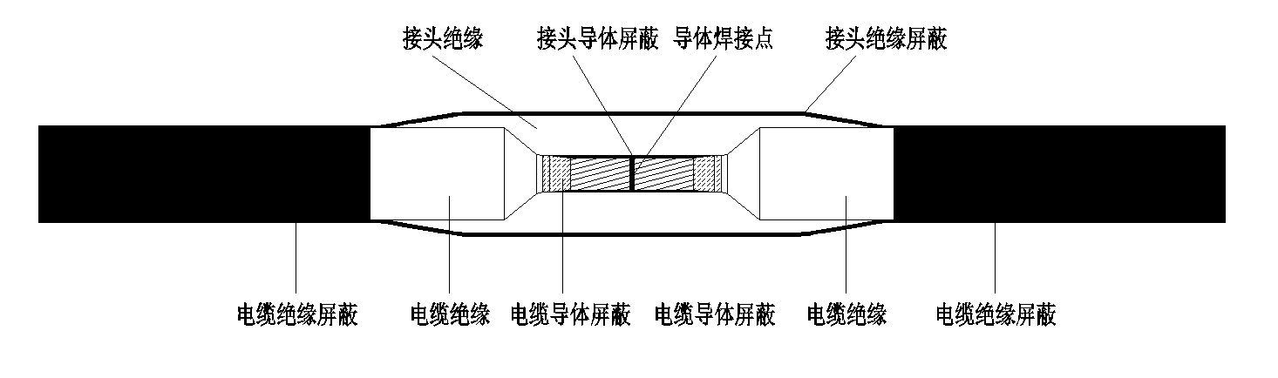
图A.1模塑熔接直通接头的主体部分
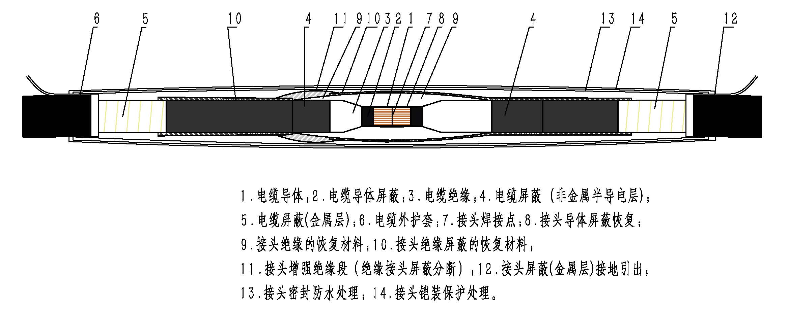
图A.2 模塑熔接绝缘接头

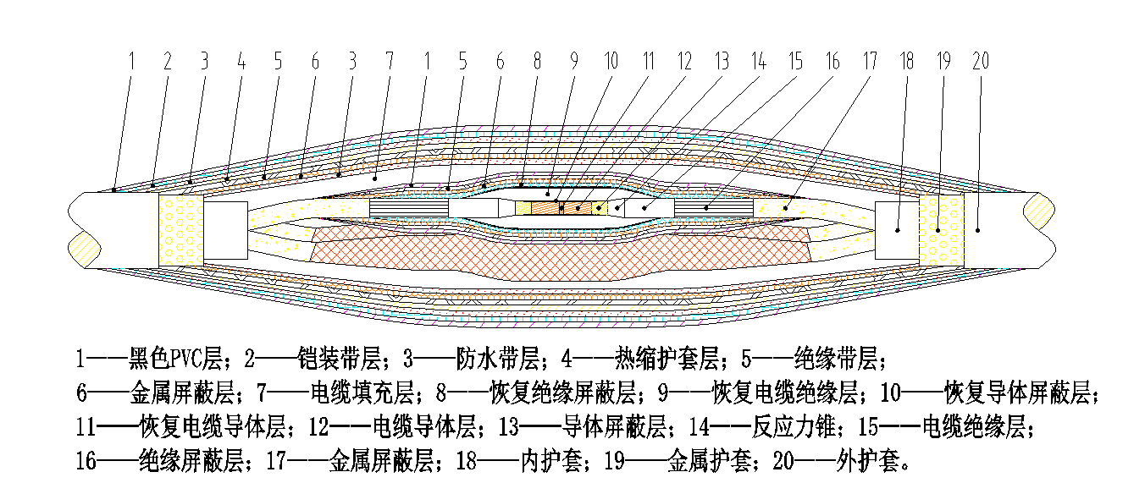
图A.3 35kV及以下三芯模塑熔接直通接头典型图

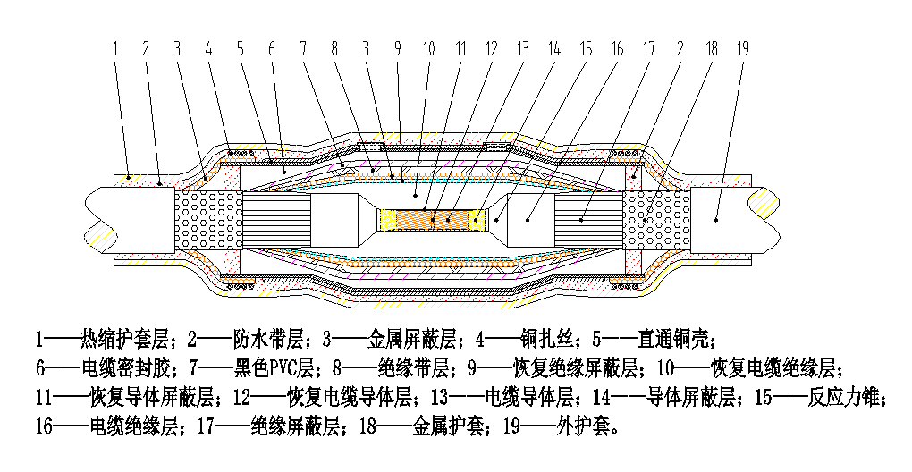
图A.4 35kV及以下单芯模塑熔接直通接头典型图
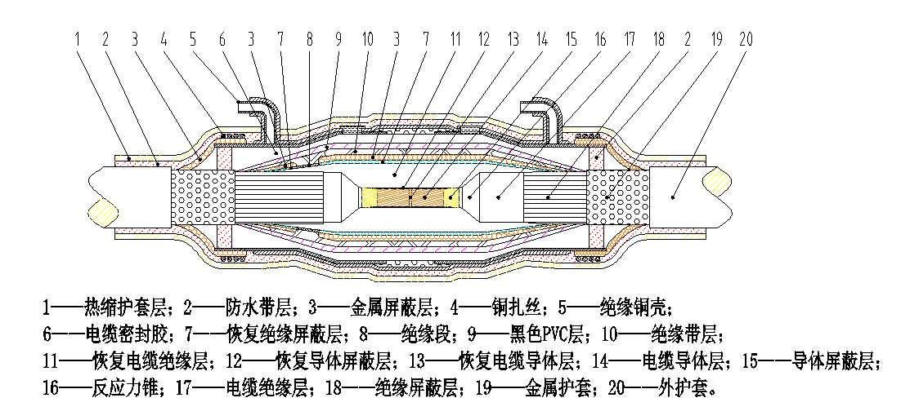
图A.5 35kV及以下单芯模塑熔接绝缘接头典型图

附录B

（规范性附录）

可交联型绝缘材料和半导电材料的主要性能要求

B.1 模塑熔接接头的可交联型绝缘材料的主要性能要求应符合表B.1的规定
表B.1
序号 | 项目 | 单位 | 指标 | 试验方法
1 | 材料及型号 |  | PE-片材 | /
2 | 拉伸强度 | Mpa | ≥10 | GB/T 1040.3-2006
3 | 断裂伸长率 | % | ≥500 | GB/T 1040.3-2006
4 | 击穿强度 | kV/mm | ≥22 | GB/T 1408.1-2016
5 | 体积电阻率（23℃时） | Ω.cm | ≥1×10¹² | GB/T 31838.2-2019
6 | 介电常数 |  | 2-4 | GB/T 1409-2006
7 | 介质损耗因数 |  | ≤5.0×10⁻⁴ | GB/T 1409-2006

B.2 模塑熔接接头的可交联型半导电材料的主要性能要求应符合表B.2的规定
表B.2
序号 | 项目 | 单位 | 指标 | 试验方法
1 | 拉伸强度 | Mpa | ≥10 | GB/T 1040.3-2006
2 | 断裂伸长率 | % | ≥300 | GB/T 1040.3-2006
3 | 体积电阻率（23℃时） | Ω.cm | ≤1×10³ | GB/T 3048.3-2007

B.3 模塑熔接接头的半导电布带材料的主要性能要求应符合表B.4的规定
表B.3
序号 | 项目 | 单位 | 指标 | 试验方法
1 | 材料及型号 | / | 半导电尼龙带 | /
2 | 抗拉强度 | N/cm | ≥120 | 参照GB/T 30776-2014、GB/T 528-2009
3 | 伸长率 | % | ≥25 | 参照GB/T 30776-2014、GB/T 528-2009
4 | 体积电阻率（23℃时） | Ω.cm | ≤105 | GB/T 3048.3-2007

附录C

（规范性附录）

模塑熔接接头安装配套材料明细

C.1 模塑熔接接头安装配套材料明细见表C.1
表C.1 模塑熔接接头安装配套材料明细表
序号 | 名称 | 性能参数 | 数量
序号 | 名称 | 性能参数 | 单芯 | 三芯
1 | 半导电料 | 可交联型 | 1卷 | 1卷
2 | 绝缘料 | 可交联型聚乙烯 | 2卷 | 5卷
3 | 放热焊接剂 | 铜芯焊粉 | 250g | 750g
4 | 半导电带 | 自粘、3m/卷 | 2卷 | 5卷
5 | PVC胶带 |  | 2卷 | 5卷
6 | 绝缘自粘带 | 5m/卷 | 2卷 | 5卷
7 | 防水带 | 5m/卷 | 3卷 | 8卷
8 | 相色带 | 黄、绿、红各1卷 | 1卷 | 1卷
9 | 聚四氟胶带 | 0.08*20*5000mm | 1卷 | 1卷
10 | 铠装带 |  | 1卷 | 3卷
11 | 切片 |  | 1个 | 3个
12 | 磨片 |  | 1个 | 3个
13 | 机砂带 | 240# | 2个 | 4个
14 | 机砂带 | 600# | 1个 | 2个
15 | 砂带卷 | 240#、2m/卷 | 1卷 | 2卷
16 | 砂带卷 | 600#、2m/卷 | 1卷 | 1卷
17 | 清洁纸 | 3片/包 | 5包 | 15包
18 | 铜屏蔽网 |  | 1卷 | 1卷
19 | 镀锡铜编织带 |  | 1条 | 1条
20 | 恒力弹簧 | 无磁 | 2个 | 2个
21 | 热缩管 |  | 2个 | 3个
22 | 密封胶条 |  | 3个 | 4个
23 | 保护盒 | 选配 | 1个 | 1个
24 | 半导电漆 |  | 若干 | 若干
25 | 焊模堵泥 |  | 若干 | 若干
注1：表中配置材料的种类和数量仅为参考，制造厂实际材料配置在满足技术要求的前提下可根据各自工艺差异灵活调整。

